**OS HÁBITOS ALIMENTARES DOS CANGACEIROS NO RIO GRANDE DO NORTE**

**Widma Fernandes Soares**

Acadêmica do curso de pedagogia CAMEAM/UERN, E-mail: [widmafernandes@hotmail.com](mailto:widmafernandes@hotmail.com)

**Wildoberto Batista Gurgel**

Universidade Federal do Semi Árido – UFERSA. Doutorando em Filosofia, desde 2018, UFC, E-mail: [ayalagurgel@yahoo.com.br](mailto:ayalagurgel@yahoo.com.br)

**Resumo:** Este trabalho busca proporcionar o conhecimento sobre o modo de vida dos cangaceiros, enfatizando os seus hábitos alimentares e costumes que ainda estão muito presentes na cultura do nosso povo. O procedimento metodológico pautou-se numa revisão bibliográfica como também, memórias e autores regionalistas para melhor discorrer sobre a temática. Com esse estudo foi possível perceber que os hábitos alimentares estavam relacionados a fatores como a economia, estrutura social e o ambiente. Ao mesmo tempo, destacar os bandos que mais se destacaram no RN e que os mesmos tinham algumas particularidades no que se referia ao armazenamento destes produtos. Conclui-se que o modo como os cangaceiros viviam nos revela a capacidade de adaptação deles ao meio em que se encontravam e o modo como os seus hábitos alimentares eram moldados sem vista de variáveis que drasticamente mudavam a forma de obtenção, transporte e armazenamento do alimento no sertão nordestino. Confirmando assim que a alimentação para eles era uma questão de sobrevivência.

**Palavras-chave**: Hábitos alimentares. Cangaceiros. Sertanejos. Cultura.

**INTRODUÇÃO**

Você já imaginou como seria viver no cangaço? Como era o dia-a-dia dos cangaceiros? Suas vestimentas? Seus gostos musicais? Seus hábitos alimentares?

É justamente isso que será abordado no decorrer deste estudo.

Por Cangaço, entendemos que foi um movimento que deixou marcas na cultura e na memória do Nordeste brasileiro, no século XVII, o sertão já castigado pelas constantes secas ocorridas na região, agravou-se mais ainda com o declínio das culturas de cana-de-açúcar, algodão e o café gerando fome e desemprego no agreste, diante disso, ocorreu o deslocamento do centro da economia para o sul, surgindo assim os andarilhos. Neste território predominava a figura do coronel, que diante de constantes conflitos devido às posses de terras, e políticas, procuravam cercar-se do maior número possível de jagunço, para defender seus interesses.

O Cangaço desse período é definido na literatura para referir-se ao bandido que vive debaixo da canga, o complexo de armas sobrepondo-lhe o corpo, mas principalmente para referir-se a um modo específico de ação independente, em que o cangaceiro estaria subordinado apenas ao seu bando. Isto não significa vê o cangaço como resposta a dominação dos coronéis. (CLEMENTE, 2007, p. 1 - 2)

Entretanto, para Rosa e Silva no final do Império devido à grande seca de 1879, a miséria e a violência eram crescentes, o que viabilizou o surgimento dos primeiros bandos armados em busca pela própria sobrevivência, independentes do controle dos grandes fazendeiros. Nesta época, destacavam-se os bandos de Inocêncio Vermelho e de João Calango.

Para compreender o cangaço e os cangaceiros é necessário lançar um olhar crítico sobre a realidade geográfica onde viveram e morreram e o contexto social em que estavam inseridos. [...] No final do século XIX e no início do século XX a seca era uma dura realidade que os camponeses e fazendeiros deviam aceitar estoicamente. [...] Nas regiões planas, vê-se a caatinga, uma vegetação retorcida, nodosa, de pequena altura, própria de uma terra quente e seca. (ROSA E SILVA, 2011, p. 41).

Na época da estiagem todos os rios secam, levando o sertanejo a se preocupar com o sustento de sua própria família. E naquela época não tão diferentes da vida atual de alguns nordestinos, que para se obter água é necessário cavar cacimbas nos leitos dos rios, outra maneira era cavar à procura da raiz de uma árvore chamada umbuzeiro, extraí-la da terra e espremê-la, pois, concentra uma grande quantidade de líquido.

O bioma Caatinga compreende um dos fatores mais marcantes da paisagem do semiárido, com grande diversidade biológica, espécies arbóreas, herbáceas, arbustivas e cactáceas, em que, nas primeiras chuvas, a caatinga perde seu aspecto rude e se torna florida (SILVA, 2007).

É nesse cenário de contrastes que viveram os protagonistas da história do Cangaço no Rio Grande do Norte, que teve em Jesuíno Brilhante e Lampião seus mais importantes personagens. De acordo com relatos, essa época é caracterizada por uns como atitudes heroicas, para outros como atos violentos por parte dos integrantes dos bandos dos cangaceiros onde os mesmos andavam armados, despertando medo no sertão nordestino.

As causas para o surgimento de cangaceiros foram as mais diversas. Particularmente acho que o “Cangaço” é “filho da seca” Tem-se tentado justificar o cangaço como um “banditismo social”, o que acho um paradoxo; se tem procurado dizer que os cangaceiros eram indivíduos antropologicamente predispostos ao crime, o que acho absurdo; há correntes que justificam os cangaceiros como pessoas rudes, dotadas de alto grau de periculosidade e surgidas de cruzamentos raciais imperfeitos, que faziam com que seus cérebros e organismos fossem feitos para a luta e necessitassem dela para se completarem, o que acho uma piada (OLIVEIRA, 1988, p. 33).

Assim, o Cangaço era uma opção de vida acessível para os sertanejos jovens que não tinham trabalho e acabava por entrar no caminho do crime como forma de ganhar dinheiro fácil. Essa era a situação social e política da primeira fase da República.

Segundo Frederico Pernambucano de Mello (2004, p.88), afirma que “houve cangaços dentro do cangaço”, por sua afirmação entendemos um desse cangaço refere a grupos de homens armados que serviam a seus chefes (fazendeiro ou políticos), como um grupo de defesa, e que teve em Antônio Silvino, Jesuíno Brilhante, Virgulino Ferreira da Silva (o Lampião), e Corisco (o Diabo Loiro) – seus principais representantes.

Outro tipo de cangaço dava-se por grupos de homens armados, que não tinham um lugar específico para morar, tinham vida de nômade, viviam no sertão brasileiro, praticando crimes, fugindo e se escondendo. Ao chegarem às cidades pediam abrigos, alimentações. Estes bandos independentes viviam em luta constante com a polícia, até serem presos e mortos.

De acordo com Rosa e silva (2011) e Cesar (2012), o cangaço teve o seu fim em 1940, a partir da decisão do então o presidente Getúlio Vargas de eliminar todo e qualquer foco de desordem sobre o território nacional ele promulgou uma lei concedendo anistia aos cangaceiros que se rendesse, o regime denominado Estado Novo incluiu Lampião (Virgulino Ferreira da Silva) e seus cangaceiros na categoria de extremistas. A sentença passou a ser matar todos os cangaceiros que não se rendessem.

O Brasil então começava a passava por grandes transformações econômicas e sociais, promovidas pela industrialização. A evolução dos meios de transporte e comunicação começava a introduzir no sertão. De resto, a necessidade de Mao de obra nas fábricas do rio de Janeiro e de São Paulo passaram a atrair a população do semiárido. Assim as diversas circunstancia que originaram o cangaço desapareceram junto com ele.

Diante deste universo, surgem várias curiosidades, entre elas quais tipos de vestimentas usavam os cangaceiros? Seus gostos musicais? Seus hábitos alimentares?

A moda do cangaço deixou raízes, Millan (2010) e Rosa e Silva, apud Filho, (1991) apresentam as seguintes explicações das vestimentas dos cangaceiros, relatam que eles vestiam roupas de couro para se proteger dos espinhos de mandacaru e contra o sol, essas roupas tinham que ser resistente e com mangas compridas, as calças tiveram pelo menos três modelos. Eles usavam uma perneira que servia como meia para proteger as canelas dos espinhos e o chinelo ambos feitos de couro, que na época era conhecida como alpercata. Usava chapéu de couro ou feltro grosso, com abas largas dobradas para cima (na aba eram colocados alguns enfeites, tipo a estrela no meio do chapéu meia-lua de couro, lançado por Virgulino). O dinheiro também era carregado junto ao corpo: moedas de ouro 22 quilates ficavam penduradas na testeira do chapéu, assim como anéis, que serviam como uma espécie de botão do lenço do pescoço, chamado de jabiraca, esse lenço protegia boca e nariz contra a poeira. Levava com eles cantil com água e outro de pinga, cartucheiras com de munição, e uma bolsa com remédios, fumo e brilhantina.

De acordo com o universo videográfico nacional, a temática do cangaço é também fecundada na música, onde encontramos alguns filmes representativos do final do século passado, como Alpercata de Rabicho (Xaxado em Pernambuco) - Petrônio Lorena (1999) e A Estética do Cangaço - Marcelo Peixoto (2000). O vídeo encena o cangaço com o ritual do xaxado, o título do vídeo remete às alpercatas de rabicho que marcam, junto com a batida do rifle, a dança do xaxado. Esta dança era inicialmente executada pelos cangaceiros que viviam em grupos, que não tinham praticamente nenhuma mulher em seu bando, assim sendo todos os homens se posicionavam em fila indiana, sempre com o chefe a sua frente, dançava-se ao som da batida da coronha do rifle, com letras belicosas e satíricas, o restante do grupo respondia em coro, geralmente com letras insultando os seus inimigos, ou então contando lamentos pela morte de algum companheiro ou enaltecendo suas aventuras e vitórias frente aos seus inimigos.

Segundo o folclorista Roberto Benjamin, o xaxado é um ritmo e uma dança sertaneja, com evidentes características indígenas e é originário de regiões de Pajeú e Moxotó, no Estado de Pernambuco. Outras pesquisas indicam que o xaxado já era conhecido desde 1922, nas regiões do Agreste e Sertão de Pernambuco. Dentre muitas formas de permanência das memórias do cangaço, podemos perceber que grupos nordestinos de xaxado têm difundido a dança a partir de suas leituras sobre o fenômeno. Hoje a memória do cangaço é transmitida por meio das apresentações de xaxado dos Grupos Cabras de Lampião, de Serra Talhada/PE, e Na pisada de Lampião, de Poço Redondo/SE. Ambas as localidades tiveram a sua importância no cenário da história do cangaço, e até hoje carregam em sua cultura marcas muito acentuadas da passagem e permanência de cangaceiros pelas regiões.

O cangaço ainda é um objeto de discussão entre pesquisadores. Para alguns estudiosos, foi uma forma simples de banditismo e criminalidade, para outros, constituiu uma forma de contestação social. Entretanto, nem mocinhos, nem bandidos, vai nos interessar. O objeto de reflexão deste estudo é os hábitos alimentares dos cangaceiros no cangaço do Rio Grande do Norte.

Este trabalho abordará a relação história, do ponto de vista metodológico, recorremos à coleta de referências na Sociedade Brasileira de Estudos do Cangaço (SBEC), que fica localizada no Museu Lauro da Escóssia em Mossoró/RN, pesquisas na internet, como em bibliotecas particulares, referências bibliográficas relacionadas aos temas: representações sociais, memória, história oral, além de autores regionalistas.

**DESENVOLVIMENTO**

Este estudo foi desenvolvido a partir da curiosidade de saber como se dava os hábitos alimentares dos cangaceiros no Rio Grande do Norte, mas para começarmos a falar diretamente deste assunto precisamos saber: Porque é importante respeitar esses hábitos e as concepções relacionadas a esta alimentação? Quais eram os hábitos alimentares dos cangaceiros? Como eles conseguiam, armazenavam e transportava parte desses alimentos? Essas perguntas são de fundamental importância para construção e organização dos dados.

Como já sabemos o Cangaço, foi um movimento que deixou marcas na cultura nordestina, e que durante duas décadas os cangaceiros era um grupo de pessoas que formaram um bando e viviam peregrinando, desbravava a caatinga, percorrendo todo o Nordeste. A seca era uma dura realidade e os camponeses e fazendeiros não tinha outra alternativa a não ser aceitar a vida a qual foi predestinado, o Nordeste na época do cangaço foi cenário de uma das maiores lutas em busca de comida e sobrevivência as grandes violências

O hábito alimentar pode ser definido com um código elaborado e complexo que extrapola o ato de comer, possibilitando a compreensão da organização da produção econômica de uma sociedade e suas relações sociais. Ele não está dissociado do restante da cultura, em especial da religião, da mora e da saúde. (BOTELHO, 2006, p.28)

Nesse contexto a cultural dos cangaceiros está caracterizada pela forma como ele obtinha, armazenava e consumia seus alimentos, os valores que a sociedade atribui a ele se alguns fatores relacionados, como a economia, estrutura social, e o ambiente. Para Frizon, (2008, p. 4)

O poder aquisitivo de um povo é que vai determinar os seus hábitos alimentares e, para a alimentação ser completa, não significa que se deva introduzir no organismo todos os princípios nutritivos, os quais são vistos como indispensáveis à vida. O que é preciso considerar é que esta alimentação tem que ter o poder de saciar, sendo ela, sobretudo, individual.

Alimentação dos cangaceiros podia não preencher as necessidades vitais que um ser humano precisa para sobreviver, porém os mesmo habituou a ela. A forma como eles conseguia os alimentos eram consequências de alguns fatores que determinavam as relações em que estava inserida naquela época, tendo como principais contribuintes: econômicos, culturais, sociais, religiosos e educacionais.

Percebemos que os hábitos alimentares influenciam e muito no seu desenvolvimento de uma sociedade, ao mesmo tempo integra ao seu grupo. Já para Mezomo (2002, p. 10),

Não existe peculiaridade da alimentação em relação à raça, e, sim, em relação ao meio ambiente físico, isto é, sol, chuva, altitude, solo, vegetação, vida animal, vetores de enfermidades decorrentes da adaptação do indivíduo ao ambiente, através de gerações sucessivas.

Vale ressaltar que hábitos alimentares podem ser compreendidos como um alimento ou preparação considerado do consumo diário de um grupo de pessoas como para toda população da localidade ou região, se referem ao que se come no lugar, na região, e mencionam os diversos tipos de alimentos e preparações. É o sentido de cotidiano ou de costume, mesmo que ele faça parte do que se entende como hábitos alimentares de outras regiões.

No Rio Grande do Norte os bandos de cangaceiros que mais se destacaram foram o bando de Jesuíno Brilhante e o bando de Lampião. E os alimentos utilizados por estes cangaceiros eram bem diversos, dependendo da região e do período climático onde se encontravam como eles tinham suas rotas de viagens na região do sertão eles consumiam comidas da alimentação dos sertanejos em geral.

Figura 01 - Rota Geográfica do Cangaço de Jesuíno Brilhante (1870 – 1880)



Fonte: Holanda. 2010, p. 37.

Figura 02 - Rota Geográfica do Cangaço de Lampião

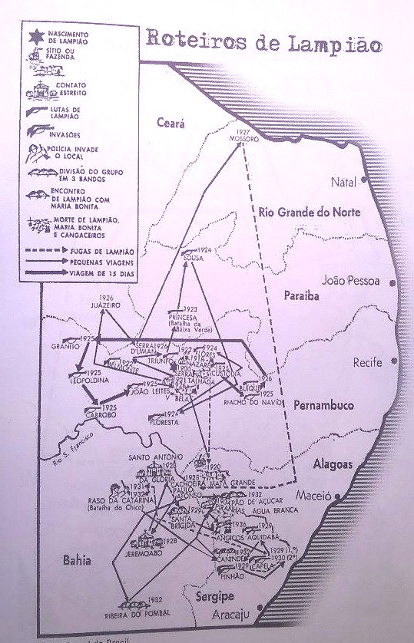

Fonte: Gonçalo Ferreira da Silva (2005), P. 199.

Segundo o blogueiro Ivanildo Alves Silveira 2010, (Colecionador do cangaço e Membro da SBEC) fala que entre os alimentos destacavam-se: Farinha, carne de sol, rapadura, café, sal, leite, coalhada, galinha, bode, caças em geral etc. Some-se a isso, também, as frutas silvestres que eram consumidas, inclusive cactos (xique-xique, coroa de frade. etc.) quando havia muita falta d’água. Isso colabora com o jornal O Nordeste (2011), o sertanejo tinha uma alimentação rica em nutrientes essenciais, abundante e diversificada. A carne-seca, o ovo, o queijo e o feijão-de-corda; a manteiga do sertão e o toicinho de porco, a rapadura e os produtos feitos de mandioca, macaxeira, batata-doce, jerimum e milho. As frutas nativas do semiárido regional, como o caju, goiaba, cajá, umbu, trapiá, maracujá, ananá, pitomba, juá, umari, uvaia, ameixa silvestre, carnaúba, e várias outras, eram muito usadas.

De acordo Santos et al (2005, pag. 3) na época de seca, os cangaceiros conseguiam água das raízes dos umbuzeiros, quer era muito utilizado como principal alimentação, eles chupavam o umbu para saciar a fome e a sede. “Lampião usava os túberos para armazenar alimentos ou mesmo saciar a sua sede”.

Já no bando de Jesuíno Brilhante a comida era armazenada em umas de suas residências físicas como a casa de pedra.

Foto 01 - Casa de Pedra - fortaleza de Jesuíno Brilhante – Patu/RN. Julho 2009

Fonte: Holanda. 2010, p. 76.

Mello através dos relatos de Dadá, também descreve um pouco deste cotidiano/costume e o que se comiam o bando dos cangaceiros no seu dia a dia.

Dadá, viúva de Corisco declarou que o melhor período se sua agitada vida no cangaço foi passado no Raso da Catarina. Disse ela: “Aquilo é que foi uma maravilha... Não faltava nada. Todo dia tinha caça para comer, era cutia, tatu, peba, caititu. Do mato eles traziam as plantas para a gente fazer remédio e comer...”. (SOUZA, 2004)

Um filme feito por Benjamim Abrahão (1936-1937, um imigrante sério que foi secretário de Padre Cicero e fotografo de Lampião), com imagens feitas entre 1936 a 1937, com apoio de Adhemar Bezerra de Albuquerque, tendo como título Lampião, o Rei do Cangaço, foi apreendido pelo órgão de censura do governo de Getulio Vargas e ficou esqueci nos porões da ditadura. Porém, em 1955, parte das imagens foram recuperadas por Alexandre Wulfes e reeditado Al Ghiu, transformado em um pequeno documentário de apenas 10 minutos localizado na Cinemática Brasileira, são imagens reais, onde mostra o dia a dia de lampião e seu bando, algumas imagens é possível ver os cangaceiros tratando de um bode, em outro momento de um bezerro.

Segundo o blogueiro Ivanildo Alves Silveira (2010), as carcaças dos animais (peles e ossos) eram enterrados, a fim de que a podridão dos mesmos, vista pelos urubus que rondavam o local, não os denunciassem á polícia. Quando desarmavam as barracas/tordas e abandonavam o "coito", deixavam um odor de ciganos, porém não existe fontes documentais que colaborem com esta afirmação.

De acordo com Oliveira: 1970, p. 139-145. “Quando nos “coitos” livres dos “macacos”, os cangaceiros se alimentavam fartamente, após as refeições descansavam, contavam os “causos” e “gargalhavam”. A figura a baixo colabora com Oliveira, pois mostra Benjamim Abraão, na intimidade com o grupo de lampião sendo servido por Maria bonita durante as refeições coletivas.

Printscrin 01 – Beijamim Abraão comendo junto com o bando de Lampião.

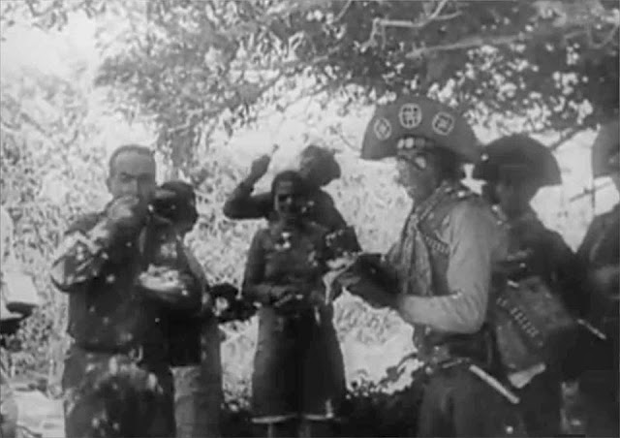

Fonte: Benjamin Abrahão, 1936

No documentário é possível observar que a comida era preparada pelas mulheres, o mesmo mostra o bando em seus alojamentos onde os mesmos faziam fogueiras e cozinhavam em panelas de barro. A comida era repartida para todo o bando, uns comiam em pé outros sentados, depois mostram eles bebendo alguma coisa nas canecas, não sabemos ao certo o que seja, porém acredita-se se água ou cachaça que era muito utilizado pelos cangaceiros na época.

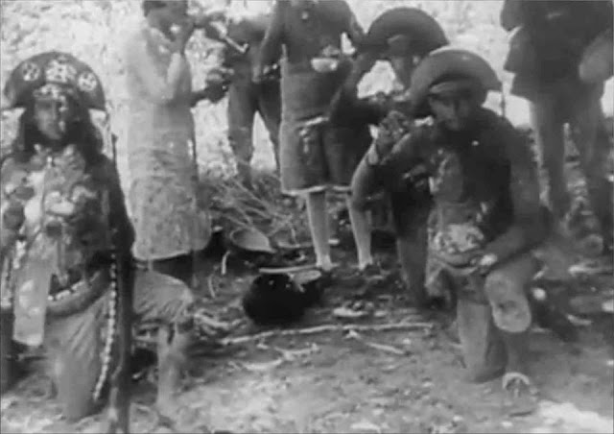Printscrin 02 – Bando de Lampião se alimentando

Fonte: Benjamin Abrahão, 1936

Na literatura cangaceira, vamos encontrar que os hábitos cangaceiros, no tocante à alimentação, eram os mais variados. Cada cangaceiro possuía seu copo/caneco, sua colher, o prato e a cabaça/cantil/bornais para depósito d’água. De acordo com a imagem acima feita por Abrahão, não é possível saber do que era feito as panelas que eles utilizam para preparar os alimentos se de barro ou ferro. O mesmo acontece em outro documentário A MUSA DO CANGAÇO PARTE 1 e 2, a entrevistadora Dadá relata que cozinhava em uma panela, porém não descreve a panela, cita apenas que depois de cozido a comida, a mesma era dividida pra todo os cangaceiros e chefes do bando. Cada um colocava sua parte, se a comida não tivesse sal, na tinha direito de reclamar, a água retirada dos leitos de algum rio ou cacimba onde os cangaceiros enchiam suas coringas e bornais, era um bando unido. Entretanto acreditamos que as panelas eram de barro, pois naquela época conseguir panela de ferro ou de outro material era muito difícil é caro. Para Oliveira (1970, pag. 139-145) as Panelas de barro, latas e batatas de umbu eram utilizadas para cozinhar os alimentos; na maioria das vezes constituídos de carne seca (de bode ou boi), rapadura e farinha.

O documentário Memória do Cangaço de Paulo Gil Soares, (1964), deixa bem claro esses hábitos. O entrevistado Benicio Alves Santos – O Saracura, que fazia parte do bando de Lampião – o mesmo fala que o bando se alimentava de carne asada com farinha seca e que eles dormiam no chão forrado com uma coberta.

Foto 02 – Lampião comendo com as mãos

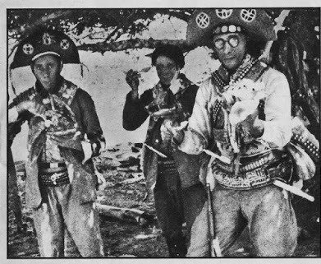

Fonte*: I*vanildo Alves Silveira é Colecionador do cangaço Membro da SBEC, 2010.

De acordo com a imagem acima podemos observar dois cangaceiros comendo com prato e colher, enquanto o Lampião utilizando as mãos para comer. Para Oliveira, 1970, A vida errante do cangaço a quantidade e qualidade da alimentação dependiam da situação: Quando perseguidos, se alimentavam às pressas, as colheres eram substituídas pelas mãos sujas em forma de concha, sem nenhuma higiene. De acordo com o relato de José Alves de Matos, o conhecido ex-cangaceiro “Vinte e Cinco”, que por cinco anos integrou o bando de Lampião. Ao Jornal Gazeta de Alagoas:

O regime que imperava no cangaço era rigoroso, mas todos viviam satisfeitos. Não faltava comida – carne de bode, carneiro, boi, farinha, sal, queijo –, uma vez que os fazendeiros ordenavam aos vaqueiros para abastecer os grupos, o que não acontecia com relação aos que faziam parte da Polícia. Do mesmo modo, não faltavam bebidas, mas aquele que as adquiriam era obrigado a experimentá-las antes de serem servidas a Lampião.

A propósito – lembra Vinte e Cinco – Lampião quando passava em lugar que não tinha aguardente ou conhaque, ele deixava dinheiro com alguém para que os produtos fossem comprados. Tinha mais: orientava no sentido de que as bebidas fossem enterradas no quintal da casa, bem arrolhadas, e que um dia retornaria para degustá-las. (ANTONIO SAPUCAIA, 2012)

A obtenção de alimentos se dava de vária forma, Para Holanda (2010), A prática de assaltos a comboios e armazéns de alimentos, no cangaço de Jesuíno Brilhante, remete-nos a representações literárias, além de outros povos, como o da Inglaterra por meio das aventuras de Robin Hood, cujo lema de seu personagem na obra é: “tirar dos ricos para dar aos pobres”.

Jesuíno se diferencia dos demais cangaceiros por ter procurado intervir em questões sociais como a distribuição para as pessoas necessitadas de gêneros alimentícios destinados a combater as secas, que subtraía dos coronéis saqueando os comboios de víveres que eram enviadas pelo governo para as vítimas das secas, mas, que ficavam nas mãos dos poderosos e nunca chegavam à população. (IDEM, 2010, Pag. 36 a 37)

Já os cangaceiros do bando de Lampião por serem considerados nômades eles não tinham o costume de produzir o seu alimento, logo para a obtenção de comida eles utilizavam outros métodos: recebiam mantimentos dos coiteiros (pessoas que ajudavam os cangaceiros ou por medo ou por proteção), ou por meio de saques realizados nas inúmeras invasões de seu bando ,e pela caça e colheita de animais ,plantas e raízes silvestres .

Uma vez membro do grupo, havia leis específicas a seguir. Entre elas, o consentimento para saques armados contra fazendas e propriedades vizinhas como forma de debelar a injustiça e a fome do povo. Nenhuma daquelas histórias acabara bem. Tanto na serra do Rodeador quanto entre os sobreviventes da Pedra Bonita, os insubmissos foram passados na espada pela repressão governamental. (NETO, 2009, pag. 47)

Com base no filme *Os Cangaceiros* – Lima Barreto (1953), conseguimos ter uma ideia de como eles conseguiam esses alimentos.

O Filme retrata a vida do cangaceiro o Capitão Galdino e seu bando, mostrando o dia a dia deles, em resumo mostra os cangaceiros saqueando vilas e cidades, roubando os comércios locais, fazendeiros e coronéis em busca de alimentos e de outros objetos, ele invadindo fazendas para conseguir alguns animais como bodes, cabras e porcos. De volta ao seu alojamento eles comemoravam dançando xaxado ou cantando a “Mulher Rendeira”. Quem não obedecesse era morto ou tinha alguma parte do seu corpo cortada.

E enquanto, por um lado, a ação do cangaceirismo perturbava, por essa maneira, o império da justiça e da ordem, levando pavor aos seios das famílias e criando uma segurança arruinadora ao comércio do Nordeste, cujos comboios de mercadorias eram assaltados e saqueados nas estradas, por outro lado, quem quer que percorresse o sertão constatava um fenômeno social gravíssimo: entre os adolescentes, entre a flor em botão da mocidade, as façanhas dos bandoleiros, repetidas com vivas cores de bravura e arrojo, despertavam um entusiasmo deletério, predispondo as almas mal formadas para aquela vida aventurosa e trágica do cangaço. (MELLO, 2004, p.152)

Ao se tornar cangaceiro, lampião não tão diferente dos demais cangaceiros, também saqueou comércios e vilarejos. Sousa (2009) ao falar de Lampião em visita a vila de Custódia fala de como as pessoas se comportavam ao saírem para irem comprar comida:

O dia vinha amanhecendo – 11/02/1925 – como outro qualquer. Mas quem ia abrindo a janela ou a porta de casa, ia tendo uma grande surpresa ao se deparar com um grupo de cangaceiros em plena praça. Uns sentados no chão, outros escorados nas árvores, na maior tranquilidade que se possa imaginar. Quem ia passando para ir ao açougue comprar carne ou verduras apressava o passo com receio do que pudesse acontecer ao dar de cara com Lampião e seus quarenta cabras. (SOUSA, 2009, p, 72)

Portanto, fica bem defino que os cangaceiros conseguiam seus alimentos, através de roubos, ou se alimentavam na casa de algum coiteiro.

Para dá mais embasamento a essa temática o livro Padre Cicero Poder, Fe e Guerra No Sertão de Lira Neto (2009. P. 237-240) descreve a última trincheira cratense onde a mesma sucumbiu ao ataque simultâneo de Zé Pedro, Manoel de Chiquinha, Zé Terto e Zé Pinheiro. Fala que os cangaceiros romperam as portas das principais lojas da cidade e iniciaram um saque generalizado ao comércio. A pilhagem resumiu-se aos gêneros alimentícios— feijão, farinha, arroz, milho, carne, rapadura. Apesar que a cidade do Crato se encontrava sem policiamento e sem autoridades eles aproveitaram e roubaram milhares de sacas de grãos, além de centenas de cabeças de gado o nde os mesmo foram transportados de uma cidade para outra.

Uma a uma, as principais cidades com que os rebeldes depararam pelo caminho foram sendo tomadas e saqueadas. Não houve dificuldades para invadir Lavras e São Mateus (futura Jucás), antes de se apoderarem da própria Iguatu, em 14 de fevereiro, onde o saque a um único armazém rendeu a pilhagem de 300 mil rapaduras, suprimento considerado fundamental na ração de guerra dos jagunços. Entupiram-se os bornais com a iguaria sertaneja, [...] (NETO, 2009, p. 240)

O transporte desses alimentos eram feitos através de bornais que eram colocados nos cavalos e burros pertencentes ao bando de região para região. O historiador Francisco Pernambucano de Mello, relata o que os cangaceiros levavam em seus bornais:

“Os bornais [tipo de bolsa] tinham dentro carne seca, farinha, rapadura e, para não caírem facilmente, ficavam presos. Uma alça de couro passava a três dedos abaixo do mamilo e prendia as alças laterais dos bornais. Era uma estrutura funcional que permitia aos cangaceiros combater e se embolar pelo chão durante um tiroteio ou briga sem que nenhuma das peças se desprendesse” (MILLAN, apud MELLO, 2010).

Através das videografias, bibliografias, e os testemunhos mostram que "hábito" se configura como uma palavra que invoca o sentido de cotidiano ou de costume, e, no campo semântico, referência o consumo habitual como representativo do hábito alimentar regional, assim como se apresenta a imagem do alimento produzido na região. Compreende-se que, de maneira geral, o hábito dos cangaceiros aponta a possibilidade da "cultura regional", a um sistema de crenças e valores morais, identidades sociais, hábitos geradores de identificação: todos eles elementos próprios da diversidade cultural em cada bando, como se observa neste estudo no sertão nordestino em meio à configuração sociocultural do Brasil.

**CONSIDERAÇÕES FINAIS**

De acordo com o embasamento científico e cultural, o modo como os cangaceiros viviam nos revela a capacidade de adaptação deles ao meio em que se encontravam e o modo como os seus hábitos alimentares eram moldado sem vista de variáveis que drasticamente mudavam a forma de obtenção, transporte e armazenamento do alimento no sertão nordestino.

Os seus hábitos alimentares poderiam facilmente ser comparados com os dos sertanejos que viviam na mesma época, que partilhavam culturalmente um paladar similar ao dos cangaceiros. Se analisado sociologicamente o modo como os cangaceiros trabalhavam em grupo para a obtenção do mantimento mostra que eram uma sociedade organizada e hierárquica que buscavam com ações individuais a sobrevivência do coletivo diante das dificuldades encontradas como falta d’água, escassez de alimento e fugas da polícia.

**REFERÊNCIAS**

BOTELHO, R. B. A. **Cultura Alimentar e alimentação Saudável/Tese de Doutorado/ Faculdade de Ciência da Saúde**, **Universidade de Brasilia**. Brasilia, 2006.

CESAR, P.**CANGAÇO: Pesquisador resgata polêmica sobre estátua de Lampião**, 28 de abril de 2012 acesso: [http://www.faroldenoticias.com.br/site/polemica-plebiscito-sobre-estatua-de-lampiao-entra-para-a-historia /](http://www.faroldenoticias.com.br/site/polemica-plebiscito-sobre-estatua-de-lampiao-entra-para-a-historia%20/) acessado em 31/10 /2014

CLEMENTE; M. E. de A. **Cangaço e Cangaceiros: Histórias e imagens fotográficas do tempo de lampião.** Fênix – Revista de História e Estudos Culturais Outubro/ Novembro/ Dezembro de 2007 Vol. 4 Ano IV nº 4ISSN: 1807-6971 Disponível em: www.revistafenix.pro.br

Documentário **A MUSA DO CANGAÇO PARTE 1,** http://www.youtube.com/watch?v=YDPJYidXn6Q

FRIZON, J. D. **Hábitos alimentares e qualidade de vida: uma discussão sobre a alimentação escolar**. Artigo apresentado ao I Simpósio Nacional de Educação (Unioeste – Cascavel). Pedagoga/ Licenciatura Plena – FADEP (Faculdade de Pato Branco). 2008

HOLANDA, Lúcia Maria de Souza. **Lugares de memória: Jesuíno Brilhante e os testemunhos do Cangaço nos Sertões do Oeste Potiguar e fronteira paraibana** / Lúcia Maria de Souza Holanda.- João Pessoa : [s.n.], 2010.

MELLO. F. P. de. **Guerreiros do Sol: violência e banditismo no Nordeste do**

**Brasil**. São Paulo: A Girafa, 2004.

MEZOMO, I.de B. **Os serviços de alimentação**. São Paulo: Manole, 2002

MILLAN, P.**A moda de Lampião** Jornal Gazeta Do PovoPublicado em 07/08/2010 |

ROSA E SILVA, E. Q.**ENTRE O CHAPÉU ESTRELADO E O PUNHAL o imaginário do cangaço em terras brasileiras.** Revista Incelências, 2011, 2(1), pp. 39-53

NETO, L.**PADRE CÍCERO PODER, FÉ E GUERRA NO SERTÃO** – EDITORA SCHWARCZ LTDA, Copyright © 2009.–

OLIVEIRA, A. L. de.**(1982). Lampião, Cangaço e Nordeste**. Editora O Cruzeiro- 2a

Edição. 1970.

OLIVEIRA, B. M. de. **O Cangaceirismo no Nordeste**. Brasília, 1988.

**SILVA,** [Gonçalo Ferreira da. **Lampião a Força de um Líder**](http://www.livronauta.com.br/BookSearch.html?tipo=autor&valor=Goncalo+Ferreira+da+Silva). Editora: Milart, 2005

SILVA, R. M. A. **Entre o Combate à Seca e a Convivência com o Semi-Árido: políticas públicas e transição paradigmática Revista Econômica do Nordeste**, Fortaleza, v. 38, nº 3, jul-set. 2007.

SOUZA, A. W.de, **Lampião: Nem Herói, nem Bandido... A História**, Copyright (c,) 2009 – 4ª Edição

SOUZA, Jovenildo Pinheiro de: **Tese: Sertão Sangrento: Luta e Resistência**. 2004

VASSALO FILHO, M. **Lampião, um homem, uma época***.* Maceió: FUNTED/MISA, 1991 (Coleção História-Costumes).